财金与商贸学院赴连云港海州中等专业学校进行招生宣传

南京城市职业学院2019年对口单招宣传工作已经全面启动。根据学校部署，财金与商贸学院积极组织人手，迅速落实招生宣传任务。4月25-26日，财金与商贸学院物流管理教研室吴晓晨、文创学院唐文辉两位老师奔赴连云港海州中等专业学校进行招生宣传。
连云港海州中等专业学校的招生宣传活动由扬子晚报社权威媒体组织，多所江苏省内的高职院校参与。在招生宣传现场，对前来咨询的学生和家长，两位老师一起向学生和家长答疑解惑，对一些有想法的学生给予针对性的咨询宣传。宣讲过程中，通过学院招生宣传PPT展示、学生制作的校园风采视频播放等形式，对我校教学条件和环境、办学特点、专业特色、实习与就业、奖学金制度以及丰富多彩的课余活动等方面做了重点介绍，同时派发招生宣传册、财商院印制的招生名片，积极邀请学生加入我院招生QQ群，让学生进一步了解学校及专业的具体情况。连云港海州中等专业学校的师生十分重视这次咨询会，现场同学们热情高涨，纷纷提出他们关心的问题，两位老师分工配合，耐心细致，给予认真解答，取得了良好的宣传效果。
稳定的生源是学校持续发展的强大动力，多年来我院始终坚持把招生工作的作为学院发展的根本出发点。其中招生宣传又是一项十分艰苦而又具有挑战意义的工作。招生宣传工作做的好坏直接关系到学校对外的影响和形象。为学校招录优势生源，提升人才培养质量，增强综合实力具有十分重要的意义。
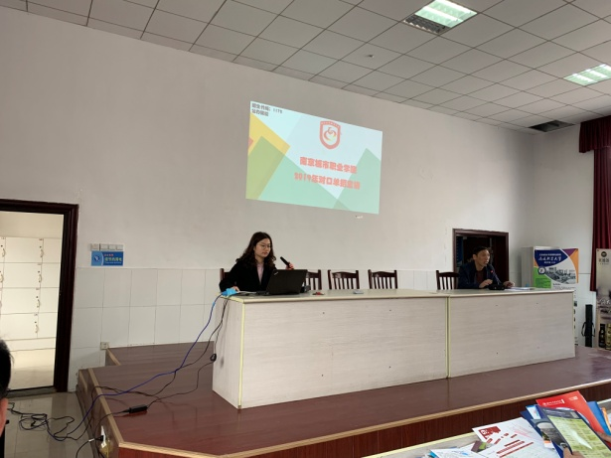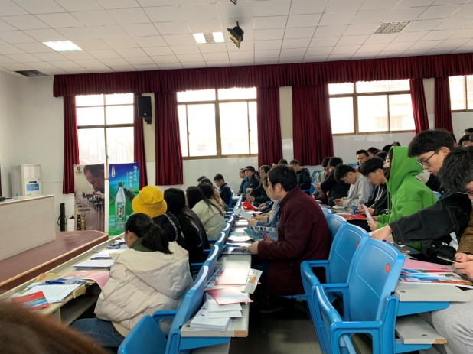

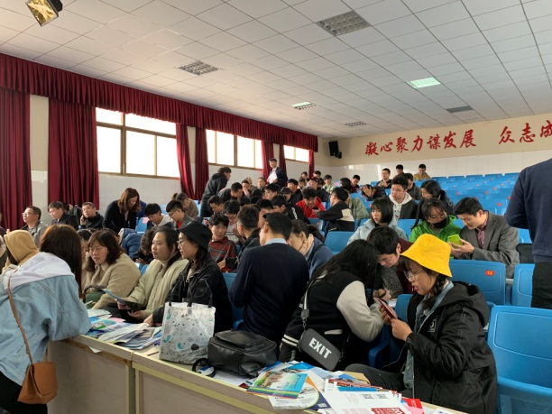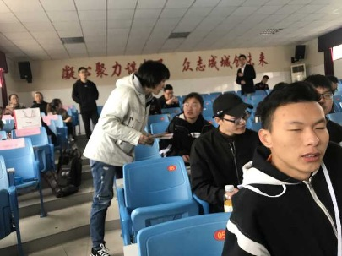

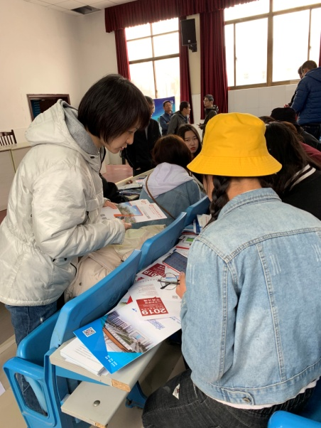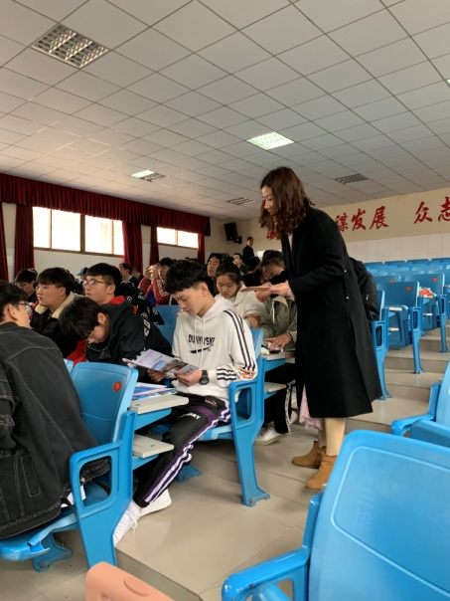

财金与商贸学院 吴晓晨撰稿

